CURRICULUM VITAE
- ETAT CIVIL :

Nom : HOUNKPATCHI
Prénom : Parfaite
Date et lieu de naissance : 08/10/1999 à Madjrè.
Situation Matrimoniale : Célibataire sans enfants.
Tel : 61198334/66039321
Email : parfaitehountpatchi@gmail.com

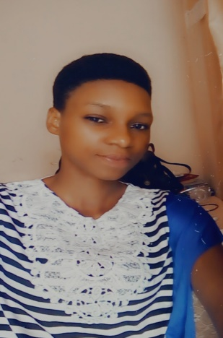

FORMATION DIPLÔMANTES

ANNEE | UNIVERSITE OU ECOLE | DIPLÔME OBTENU
2022 | Formation en Systèmes Informatiques et Logiciels à Les Cours Sonou | Fin de formation en Licence Professionnelle en Systèmes Informatiques et Logiciels
2019 | Collège d’Enseignement Général de Madjrè 1 | Baccalauréat Série D
2016 | Collège d’Enseignement Général de Madjrè 1 | Brevet d’Etude du Premier Cycle

FORMATION PROFESSIONNELLES

Du 16 au 20 Août 2021 | Formation en rédaction web à LYS
Du 24 Juin au 07 juillet 2021 | Formation en restauration et cosmétique à Passion
Du 06 Juillet au 26 Août 2020 | Formation en Programmation en Informatique à CIForQ

EXPERIENCES PROFESSIONNELLES

Périodes | Structures | Taches exécutées
24 juillet jusqu’aujourd’hui | SpeedTech | En cours de stage
26 octobre 2022 au 25 janvier 2023 | NSIA Banque Bénin | _ Aborder les clients pour le remplissage des formulaires de mise à jour de la base de données ;  _ Enregistrement des courriers départs ;  _ Remplissage des formulaires d’ouverture de compte pour les clients ;  _ Remplissage des bordereaux de dépôt et retrait pour les clients
21 février au 20 avril 2022 | Direction Générale de la SONEB | _ La réinstallation du système d’exploitation Windows 10 des machines suite à des erreurs irrécupérables sur le système antérieur à l’aide de clés bootées ;  _Développement d’une application web pour la gestion de son parc automobile ;  _ L’activation des systèmes d’exploitation de Windows et des packs Microsoft Office ;  _L’enregistrement des courriers départs et arrivés ;  _ La mise à jour du système d’exploitation à l’aide de la connexion internet ;

DOMAINE DE COMPETENCE

- Pack Microsoft (Word, Excel, Access…) ;
- Langage informatique (HTML5, CSS3, MySQL, PHP…) ;
- Framework (BOOTSTRAP, LARAVEL…) ;
- CMS (WordPress) ;
- Outils (Git) ;

CONNAISSANCE LINGUSTIQUES

Langue | Lues | Parlées | Ecrites
Français | Très bien | Très bien | Très bien
Adja | Bien | Très bien | Moyen
Fon | Bien | Bien | Moyen

LOISIR :
Voyage, films, lecture

Je certifie les informations exactes ci-dessus mentionnées

Fait à Calavi, le 03/11/2023

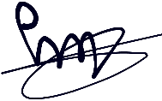
Parfaite HOUNKPATCHI

